
РЕШЕТИЛІВСЬКА МІСЬКА РАДА
ПОЛТАВСЬКОЇ ОБЛАСТІ
(п’ятдесят шоста позачергова сесія восьмого скликання)

РІШЕННЯ

15 квітня 2025 року м. Решетилівка № 2205-56-VIIІ

Про затвердження положення
про Тимчасову Алею Героїв у
Решетилівській громаді

Відповідно до статей 143, 144 Конституції України, статей 26 Закону України ,,Про місцеве самоврядування в Україні”, з метою вшанування пам'яті загиблих (померлих) Захисників та Захисниць, які брали участь у відсічі і стримуванні збройної агресії російської федерації на території України, героїчно захищаючи незалежність, суверенітет та територіальну цілісність України, враховуючи висновки спільних постійних комісій міської ради, Решетилівська міська рада
ВИРІШИЛА:

1. Затвердити Положення про Тимчасову Алею Героїв у Решетилівській громаді (додається).
2. Виконання цього рішення покласти на відділ з питань ветеранської політики виконавчого комітету міської ради (Тітік Михайло), а контроль за його виконанням – на постійну комісію з питань освіти, культури, спорту, соціального захисту та охорони здоров’я (Бережний Віктор).

Міський голова Оксана ДЯДЮНОВА
ЗАТВЕРДЖЕНО
рішенням Решетилівської міської ради восьмого скликання
15 квітня 2025 року
№ 2205-56-VIII
(56 позачергова сесія)

ПОЛОЖЕННЯ
про Тимчасову Алею Героїв у Решетилівській громаді

- Загальні положення

Це Положення визначає порядок створення, розміщення та функціонування Тимчасової Алеї Героїв, які розташовані на території Решетилівської громади.
1.1. Положення про Тимчасову Алею Героїв (далі – Положення) розроблено відповідно до Закону України „Про місцеве самоврядування в Україні”.
1.2. Метою створення Алеї є увічнення пам’яті, вшанування учасників бойових дій, загиблих (померлих) під час проходження військової служби в зоні проведення бойових дій в одному місці пам’яті.
1.3. Тимчасова Алея Героїв (далі – Алея) розташована в Парку Перемоги м. Решетилівка та інших населених пунктах громади (в разі її встановлення).
1.4.Пам’ятні тематичні стенди з портретами Героїв встановленого зразка на Алеї встановлюють для військовослужбовців Збройних Сил України, Національної Гвардії України, працівників Національної Поліції України, а також інших військових формувань, військовослужбовців, яким Указом Президента України присуджено звання Героя України або інші державні нагороди, які загинули (померли внаслідок отримання поранення, контузії) під час проходження військової служби в зоні проведення активних бойових дій та які були зареєстровані та проживали у населених пунктах Решетилівської міської територіальної громади або сім’ї яких (батьки, дружина, діти) зареєстровані чи проживають у населених пунктах Решетилівської міської територіальної громади.
1.5. Не розміщуються на Алеї портрети військовослужбовців, які померли з причин не пов’язаних з захистом Батьківщини під час або після завершення проходження ними військової служби.
1.6. У порядку виключення на Алеї можуть бути розміщені тематичні стенди з портретами цивільних або членів добровольчих формувань чи територіальної оборони, які героїчно загинули при захисті населеного пункту чи людей під час активних бойових дій або окупації. У будь-якому випадку остаточне рішення про розміщення стенду тієї чи іншої особи ухвалюється виконавчим комітетом на підставі цього Положення.
1.7. Організаційна діяльність зі створення та утримання Алеї покладається на виконавчий комітет Решетилівської міської ради.

- Створення Алеї

2.1. Алея по структурі передбачає:
1) тимчасове місце тематичних стендів з портретами та короткою інформацією про загиблих (померлих) Захисників та Захисниць України;
2) стенди розташовані попарно;
3) через одну конструкцію на стенди встановлені флагштоки з державними прапорами;
2.2. Алея є місцем, де відбуваються офіційні заходи (покладання квітів, відвідування почесними делегаціями, проведення поминальних богослужінь, несення почесної варти тощо) з нагоди пам’ятних днів і державних свят.
2.3. Благоустрій Алеї забезпечується комунальними підприємствами міської ради та за бажанням волонтерською спільнотою та жителями громади.
2.4. Організація висадки, обрізки квітів, кущів та дерев покладається на комунальні підприємства міської ради.
2.5. Ескіз тематичного стенду з портретами Героїв єдиного зразка додається (Додаток 1).

- Організація встановлення тематичних стендів

3.1. Встановлення тематичних стендів єдиного зразка з портретами героїв здійснюється на підставі подання рідних Загиблих (Померлих) Захисників та Захисниць України (Додаток 2) та копії повідомлення (сповіщення) про смерть родині Загиблого (Померлого) військовослужбовця з відповідної військової частини та копії нагород та відзнак (за наявності).
3.2. За потреби оновлення стендів заплановано не частіше, ніж 1 раз на рік.

4. Вимоги до інформаційного наповнення
4.1. Кожен стенд містить:
- портрет Захисника/Захисниці;
- ім’я та прізвище;
- позивний (за наявності);
- місце проживання до загибелі/смерті;
- дати народження та загибелі/смерті;
- коротку інформацію про військовий шлях та внесок у боротьбу за незалежність України;
- нагороди та відзнаки (за наявності).
4.2. Інформація для розміщення узгоджується з родинами загиблих (померлих) Захисників та Захисниць за потреби з ТЦК та СП.
4.3. Ознайомлення представника родини загиблого військовослужбовця з ескізом тематичного стенду, з портретом Героя та з цим Положенням є обов’язковою передумовою встановлення тематичного стенду на Алеї.
Окремі побажання родичів можуть бути враховані, якщо вони не суперечать цьому Положенню та загальній концепції Алеї, а також, якимось чином не обмежують чи порушують права та свободи інших осіб.
  - Правила поводження та благоустрою

5.1. Тимчасова Алея Героїв є місцем вшанування пам’яті, тому на її території забороняється:
- завдавати будь-яких пошкоджень стендам, конструкціям та елементам благоустрою;
- їздити на автомобілях, мотоциклах, велосипедах, або будь-якому іншому виді транспорту, окрім транспорту комунальних підприємств міської ради для здійснення службових повноважень;
- використовувати полички для покладання квітів з якоюсь іншою метою (розпивання спиртних напоїв чи вживання їжі тощо);
- захаращувати полички під тематичними стендами зайвими предметами;
- домальовувати, дописувати, доклеювати щось на стендах;
- порушувати тишу і порядок;
- робити обрізання, посадку і пересадження квітів, кущів, дерев без згоди виконавчого комітету Решетилівської міської ради;
- вигулювати домашніх тварин;
- розводити багаття, робити розкопку ґрунту;
- підпалювати свічки та залишати їх без нагляду;
- залишати сміття, запаси будівельних та інших матеріалів;
- слухати російськомовний контент;
- знімати та записувати зневажливі відео чи робити зневажливі знімки;
- займатися комерційною діяльністю.
5.2. Відвідувачі зобов’язані:
- дотримуватися шанобливого ставлення до місця пам’яті;
- утримуватися від гучних розмов, музики та будь-яких дій, що можуть порушувати атмосферу вшанування;
- підтримувати чистоту та порядок.
5.3. Відповідальність за підтримання благоустрою території Алеї Героїв покладається на працівників комунальних підприємств, а також на всіх жителів та гостей громади, які відвідують це місце.
6. Фінансування створення та утримання Алеї

6.1. Виготовлення та встановлення тематичних стендів з портретами Героїв, проводиться на підставі підтверджуючих документів за рахунок коштів бюджету Решетилівської міської територіальної громади.
6.2. Благоустрій (утримання у належному естетичному та санітарному стані) Алеї здійснюється за рахунок коштів бюджету Решетилівської міської територіальної громади або за інші кошти не заборонені законодавством.
6.3. У випадку наруги над портретами на Алеї, навмисного нищення, руйнування, псування або викрадення предметів, що знаходяться на Алеї, відновлення здійснюється за рахунок коштів бюджету Решетилівської міської територіальної громади, з наступним їхнім відшкодуванням за рахунок винних осіб.

7. Припинення встановлення тематичних стендів на Алеї

7.1. Часткове або повне припинення встановлення тематичних стендів з портретами героїв на Алеї здійснюється відповідно до окремих рішень виконавчого комітету Решетилівської міської ради.
7.2. До закінчення воєнного стану існуючі тематичні стенди з портретами військовослужбовців на Алеї не підлягають знесенню і можуть бути перенесені тільки за рішенням виконавчого комітету Решетилівської міської ради.
7.3. Після закінчення воєнного стану всі портрети з Алеї будуть передані до КЗ “Краєзнавчий музей Решетилівської міської ради Полтавської області”.
7.4. Після закінчення російсько-української війни виконавчий комітет Решетилівської міської ради забезпечує створення єдиного Меморіального комплексу з метою вшанування всіх борців за незалежність України.

8. Заключні положення
8.1. Контроль за функціонуванням Алеї здійснює виконавчий комітет Решетилівської міської ради.
8.2. Будь-які зміни та доповнення до цього Положення ухвалюються рішенням сесії Решетилівської міської ради.

Додаток 1
До Положення
(пункт 2.5)
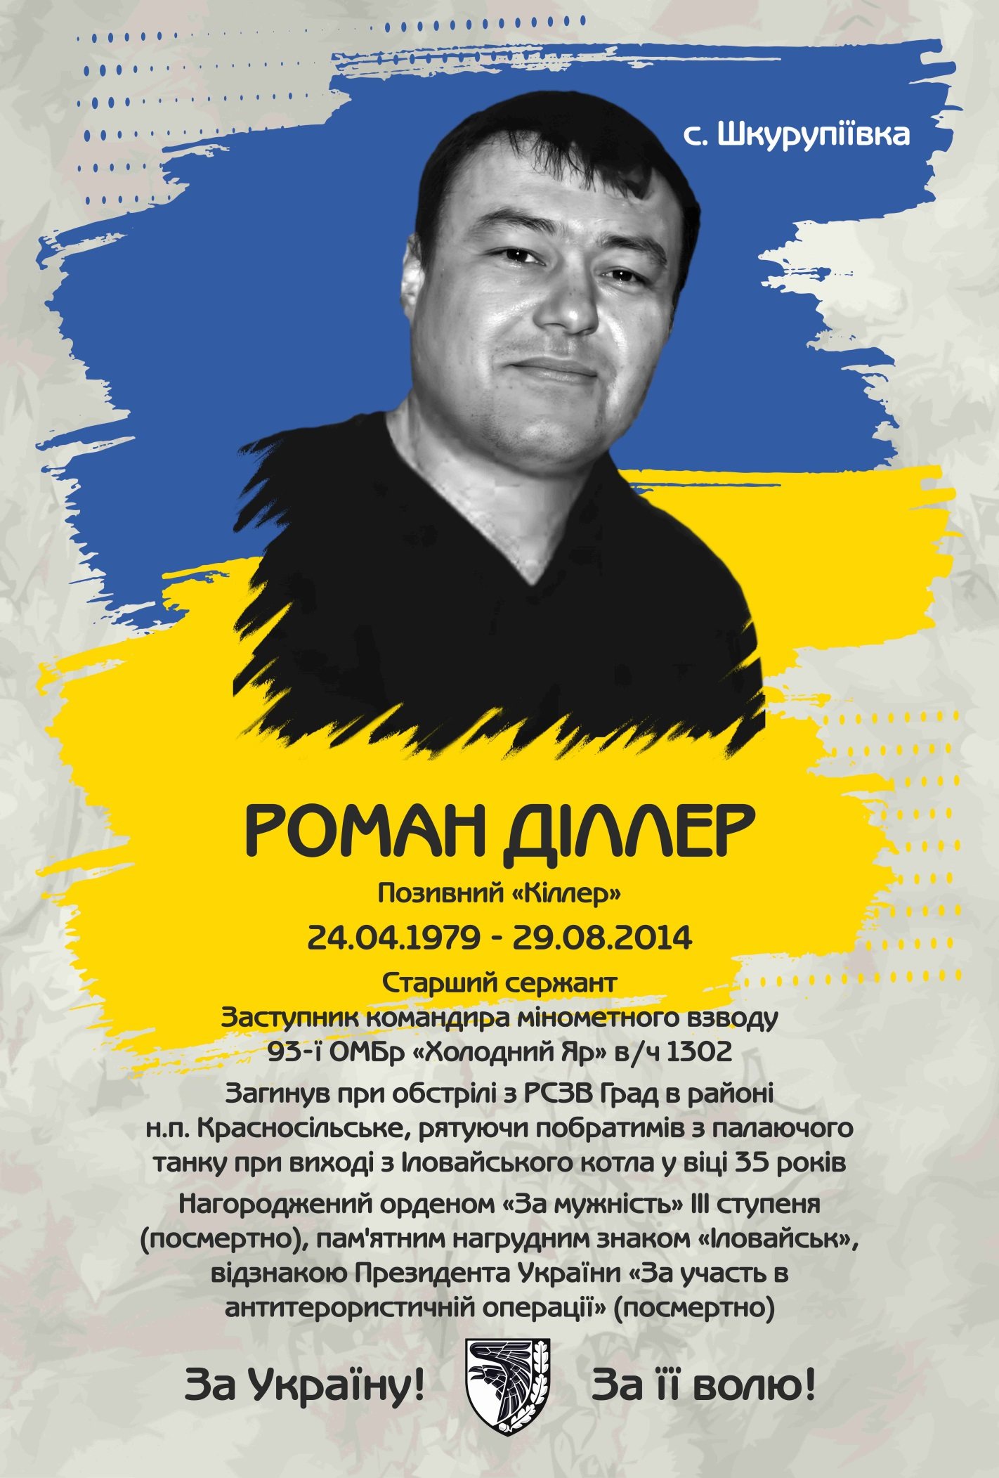
Додаток 2
До Положення
(пункт 3.1)

Решетилівському міському голові
Оксані ДЯДЮНОВІЙ
___________________________
___________________________
(ПІБ)
___________________________
(родинні зв’язки)
тел._______________________

Подання
З метою збереження пам’яті про захисників, які загинули захищаючи незалежність, суверенітет і територіальну цілісність України надаю персональні дані військовослужбовця для встановлення стендів на Алеї Героїв в м. Решетилівка, а саме:
- Прізвище, ім’я та по батькові Загиблого
_______________________________________________________________________
- Позивний Загиблого (занаявності)__________________________________________
- Роки життя ___________________________________________________________
- Вік на момент загибелі__________________________________________________
- Населений пункт проживання_____________________________________________
- Номер бригади, в якій проходив службу____________________________________
- Номер військової частини, в якій проходив службу __________________________
- Звання Загиблого ______________________________________________________
- Посада Загиблого ______________________________________________________
- Населений пункт, де загинув ______________________________________________
- Обставини загибелі (якщо відомі, н-д: внаслідок обстрілу / мінометного обстрілу / помер у госпіталі від отриманих травм тощо)
_______________________________________________________________________
- Нагороди та відзнаки (за наявності; вказати номер указу Президента та дату, зробити примітку, якщо нагорода видана посмертно та копії підтверджуючих документів)
_____________________________________________________________________________________________________________________________________________________________________________________________________________________

Даю згоду на обробку персональних даних.

«_____»___________2025р. _______________ ______________________
(підпис) (ПІБ)

